Кандрашина Нина Ивановна.
22 декабря 1937 года рождения.

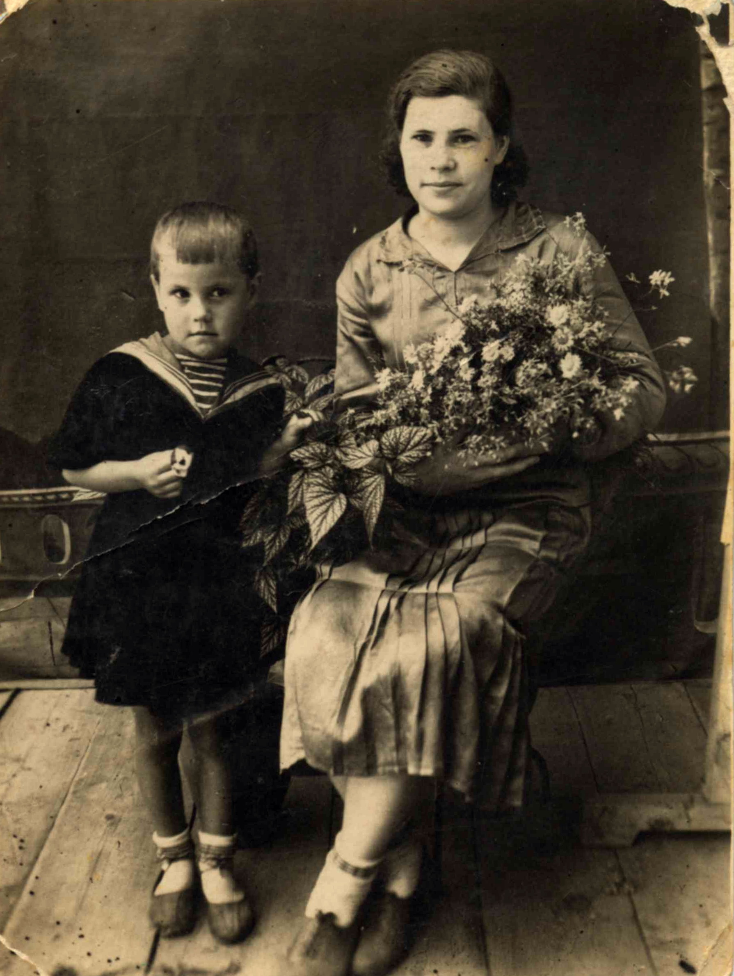

Моя двоюродная бабушка, Кандрашина Нина Ивановна, родилась в 1937 году в Арском районе Татарской АССР в деревне Тюбяк Чакурча. Ее отец, мой прадед, Кандрашин Иван Петрович призвался в РККА в 1939 году, и тетя Нина осталась вдвоем со своей мамой.
Из воспоминаний тети Нины «… жизнь была очень тяжелой, на время войны я совсем не помню свою маму. Ее отправляли капать окопы за Волгу, потом она работала почтальоном, возила фронтовую почту. Однажды по дороге ее окружили волки, как мама вернулась домой, знает один Бог … Я почти всегда была с бабушкой. Было очень голодно, варили щи из крапивы и лебеды. Всегда хотелось есть. Однажды зимой мне показалось, что на ручке дверей у соседей примерз хлеб, я хотела его отгрызть, но оказалось, что это всего лишь грязь, чуть губы на этой ручке я не оставила. Вот так хотелось есть.
Папу я своего не помнила, только по рассказам мамы и бабушки. Когда он вернулся с фронта, мне было уже 6 лет, пришлось практически заново знакомиться. Когда он пришел с войны он сам меня узнал, потому что я была похожа на маму.

